劳保用品技术功能要求

1. 夏季工鞋

鞋号 | 35 | 36 | 37 | 38 | 39 | 40 | 41 | 42 | 43
数量（双） | 2 | 4 | 4 | 3 | 6 | 33 | 33 | 25 | 17
鞋号 | 44 | 45 | 46
数量（双） | 14 | 6 | 3
2.冬季工鞋
鞋号 | 35 | 36 | 37 | 38 | 39 | 40 | 41 | 42 | 43
数量（双） | 1 | 0 | 8 | 14 | 4 | 10 | 44 | 36 | 17
鞋号 | 44 | 45 | 46
数量（双） | 16 | 9 | 1
劳保鞋功能要求：防酸碱绝缘防砸防滑。
3.秋季工装女
衣服尺码 | 150 | 155 | 160 | 165 | 170 | 175 | 180 | 185
数量（套） | 1 | 0 | 14 | 30 | 25 | 10 | 2 | 6

4.秋季工装男
衣服尺码 | 160 | 165 | 170 | 175 | 180 | 185 | 190 | 195 | 定做
数量（套） | 2 | 40 | 94 | 190 | 110 | 110 | 37 | 8 | 身高180体重122公斤胸围135
秋季工装要求：防静电防酸碱样式见下图。具体面料需厂家提供样衣及面料样板。
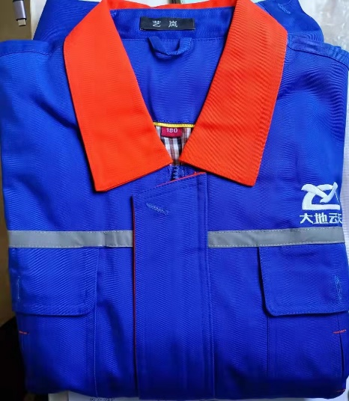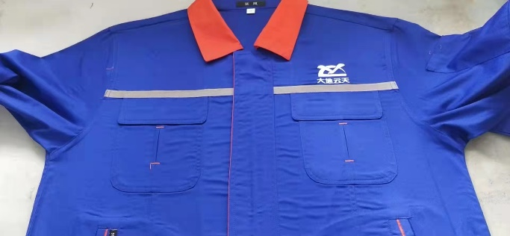
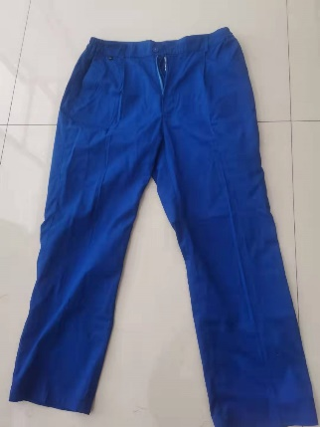
5.冬季工装男装女装要求厂家来公司量尺定做.长度要求至膝盖上方10公分.样式见下图，在此样式
原基础上加长。
6. 防寒服数量.
防寒服男款数量：351套
防寒服女款数量：65套
样式见下图
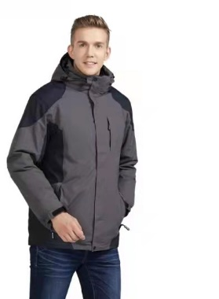 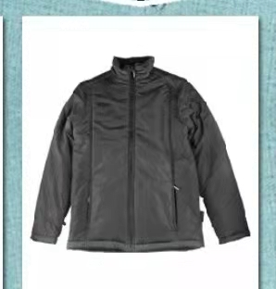男式
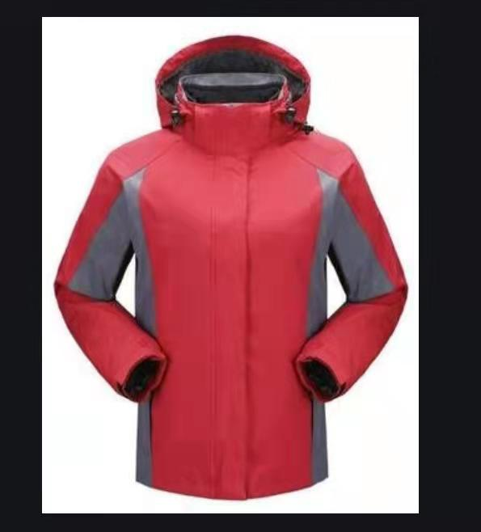 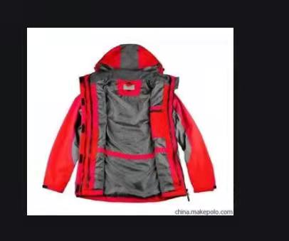 女士

7.防寒服功能要求：外衣和内胆要求能独立分开，拉链连接。
内胆要求可适用于-10摄氏度至-20摄氏度，所用材料符合国家标准。
外衣要求防水耐穿，透气亲肤，御寒防风，聚热保温，保暖，防水，耐磨。所用材料符合国家标准。
具体面料需厂家提供样衣及面料样板。

